

團名：日本志賀高原滑雪七天 0204
教練： 先生  手機： | 教練： 先生  手機： |  | 教練：先生  手機：
出發時間：2007年02月04日 |  | 送機人員：阿勇 手機：0910-684874
集合時間：上午07：25 |  | 行李牌：綠色
集合地點：中正國際機場第二航站／中華航空公司CI 團體櫃檯
飛機時刻一覽表
日 期 | 星期 | 行 程 | 航 班 | 抵達時間
02月04日 | 日 | 台 北 - 東 京 | CI – 100 | 0925／ 1320
02月10日 | 六 | 東 京 - 台 北 | CI – 101 | 1630／ 1930
飯店住宿一覽表
日期 | 星期 | 城 市 | 飯店名稱 | 聯絡電話
02月04日  至  02月09日 | 日  至  五 | 志賀高原 | Prance Hotel Shiga Kogen  郵編381-0497 長野縣  下高井郡山之內町志賀高原燒額山 | TEL:  002-81-(0)269-34-3111  FAX:  002-81-(0) 269-34-3123
02月10日 | 六 | 台北 | SWEET HOME
國內外聯絡旅行社
國內旅行社及當地接待 | 聯 絡 人 | 聯絡電話
那魯灣旅行社 | 楊士成(楊婆婆) 先生 | 0932-306136
那魯灣旅行社 | 廖燕華 (Alicia) 小姐 | 0938-660718
悠遊旅行社 | 梅村 先生 | 002-48-5933788
※注意事項
1.提醒您，護照為重要的隨身物品，請自行妥善保管，別忘了喲！
2.為了您自身的權益，請勿幫他人攜帶物品。
最後，再次感謝您參加本次的滑雪團行程！並祝您旅途愉快！
那魯灣旅行社(02)2561-9911 / 台北市松江路206號三樓303室

Mt.6長野志賀+東京滑雪團7日
第 一 天 臺北  東京 – 志賀高原王子大飯店
本日於桃園機場場集合，懷著愉悅興奮的心情搭機前往日本。抵達後直接拉車前往全日本第一大滑雪場-長野縣志賀高原。那魯灣魔法滑雪學校安排之旅館位於志賀高原燒額山區的高級酒店「王子大飯店」，抵達後隨即分房、配雪具。配完雪具後可以先泡個溫泉。今天要早點休息，準備迎接明日開始的滑雪活動。
第 二 – 六 天 志賀高原全日滑雪活動
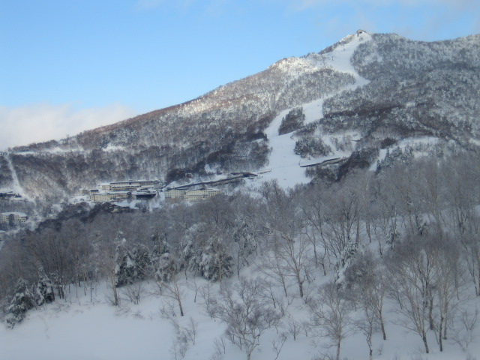
本日起展開一連4天的滑雪活動。志賀高原分為6區（21座滑雪場）72條纜車，全區共有84條滑道。一流的雪況配合美麗的風景，滑行於日本第一的滑雪場上，享受最高等級的滑雪氣氛。由於滑雪場佔地遼闊，有滑雪巴士巡迴於各住宿區之間，不打算滑回住宿旅館者都可以輕鬆搭車返回。最親切的教練依程度分班授課，在教練的帶領下，快樂的學會滑雪活動。學習一項新的技術總是有瓶頸要突破，千萬別灰心失意哦！祗要有信心，保証讓你能輕鬆自在的倘佯在銀色的世界中！
第 五 天 苗場王子Hotel – 東京
本日是滑雪的最後一天，早上用餐後，把握最後一天的滑雪時光。如果想要稍微冒險一下的話，可以跟著教練，來一趟精彩刺激的野沢溫泉環山滑雪旅行，整個雪場跑透透，可以回味好久的。下午四點左右收操，搭乘專車返回東京。早上先辦理check out，行李寄放於特定的集中地點，下午四時左右收操，預定在五時以前搭車往東京出發，本日住宿東京Hotel。
第 六 天 東京（自由活動）
早上使用過飯店早餐後，要去那裡就任君自選囉！新宿、澀谷shoppong、秋葉原看最新的3C電器、神田買雪具、主題樂園一日遊、拜訪多年好友...，好好利用這一天。
第 七 天 東京  台北
快樂旅程在今天要畫下句點了；早餐後仍有一些空檔可以利用，不要把自己的時間放的太緊哦！按預定的時間集合後，把行李拉上車，往成田機場出發。飛機平穩的在中正機場降落，出關後搭乘事先安排的巴士返回台北，這將是最令人難忘的一個冬天假期。
注意事項：
- 費用包含：機票機場稅、燃油附加稅、交通、教練、器材(skis or snowboard)、住宿(2人一室)、四天纜車費、早晚餐、小費、500萬保險+50萬醫療（小孩200萬保險+20萬醫療）。另加10萬第三責任險。
- 費用不包含：第1.5.6天晚餐、每日中餐、個人費用。
- 住宿於當地最好的王子大飯店，Ski in/out 2人一室，含自助式早晚餐。
- 住宿房間均有全套衛浴設備，住宿期間可使用溫泉大浴場。
- 本行程由那魯灣旅行社承辦，如有任何問題，請逕洽本公司；TEL:02-25638080 (滑雪部)。
相關滑雪資訊，可參考那魯灣網址http://www.naruwan.com
志賀高原簡介：
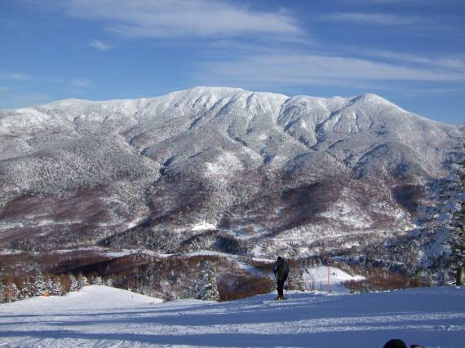
1998年長野冬季奧運會的滑雪比賽主場地之一的志賀高原，也是日本六大高山溫泉渡假村之一。實際上由21個滑雪場72條大小纜車集合而成的志賀高原，不僅是日本最大，當然也可以算是亞洲最大，不論是雪場規模、滑道變化、雪質、雪量，在國際滑雪場中也算是頗具程度。習慣歐美滑雪場設計及玩樂方式的玩家，在亞洲雪場中找到樂趣，可志賀高原應該可以稍微滿足他們的欲望。從最高點橫手山(2305m)放眼望去，北阿爾卑斯山脈中的名山盡列於前，翻過橫手山，就是群馬縣的草津溫泉，這裡也是六大高山溫泉渡假村之一。
全區有五座山頭超過2000m以上，最低海拔也在1000m以上，在日本算是地勢頗高的滑雪區，所以在1-3月的滑雪季節，雪質都能保持鬆軟的粉雪，積雪更是維持在2公尺以上，來到此地的玩家是絕對不會失望的。在季節初期或末期時，部份海拔較低的滑雪區可能會有雪量不足的問題，不過還能撐到近6個月的雪期，即便在北方的北海道都得乾拜下風。
未開放snowbaord區域：奧志賀高原、橫手山、熊之湯等三處。
開放夜間滑雪區域：高天ヶ原、燒額山、西館山、丸池、太陽谷、Family、Diamond。

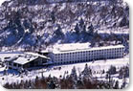
志賀高原王子大飯店：
王子飯店位於志賀高原21個滑雪場中最大雪場「燒額山」山下，是一個設備新新穎及完善的飯店。住在這可輕鬆的Ski in/out外，那魯灣滑雪學校在這安排2人一室，早餐為自助餐，晚餐可選擇不同餐廳使用(但需先預約)，飯店內有小型賣店、大浴場、卡拉ok、及無線上網休息室。
Hotel網址：http://www.princehotels.co.jp/shiga/room/index.html
志賀高原網站：http://www.shigakogen.gr.jp/
全區地圖：http://www.shigakogen-ski.com/ski.html
分區地圖：
丸池、蓮池、太陽谷：http://outdoor.yahoo.co.jp/snow/info?ty=m&id=gi0001
寺小屋、一之瀨、高天ヶ原：http://outdoor.yahoo.co.jp/snow/info?ty=m&id=gi0010
西館山：http://outdoor.yahoo.co.jp/snow/info?ty=m&id=gi0004
東館山、發哺：http://outdoor.yahoo.co.jp/snow/info?ty=m&id=gi0005
橫手山、前山、涉峠：http://outdoor.yahoo.co.jp/snow/info?ty=m&id=gi0019
熊之湯、木戶池、笠岳：http://outdoor.yahoo.co.jp/snow/info?ty=m&id=gi0018
燒額山：http://www.princehotels.co.jp/ski/yakebitaiyama/course.html
奧志賀高原：http://www.shigakogen-ski.com/Lift/map.php?PlaceID=17
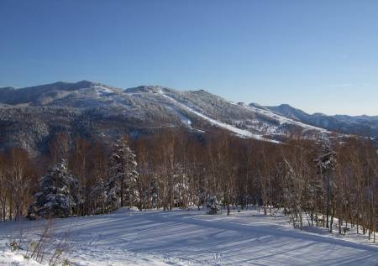
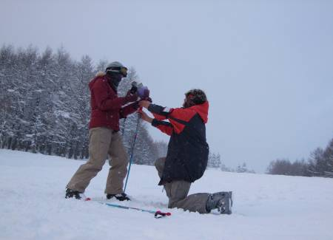
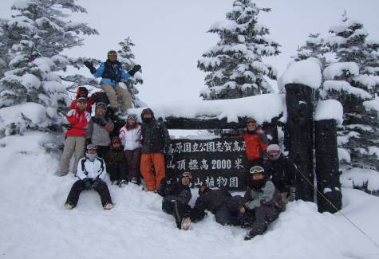

估價表

團名：志賀+東京7日滑雪團
日期：2010.2.15、16出發
人數：20人
價格：NT$63700-
1. 不含機票：NT$39500-
2. 預估過年FIT票價：NT$20000-+2200稅+2000教練分攤
一般35人報價 NT$ 47900- 一般20人報價 NT$ 48900-
(早鳥+舊學員 或 整團報價 最多可減 NT$2000-)

費用包含：
1. 日本航空 台北/東京經濟艙機票、機場稅、燃油附加稅
2. 機場/雪場 來回交通BUS
2. 四日滑雪器材(自理扣NT$2200-)、四日纜車費
3. 住宿：志賀王子燒額山雪場 二人一室
（改三人一室減0-/每人、改四人一室減1500-/每人）
4. 教練費、司機小費
5. 行程所列之早餐、晚餐
6. 500萬意外50萬醫療，小孩200萬意外20萬醫療(10萬第三責任險)
7. 東京住宿：「池袋太陽城王子酒店」或同級

費用不含：
- 第1.5.6天晚餐、每日中餐、個人費用
- 其他部分休閒設施需另行付費

Ps:散客機票預估NT$22200-(含機場稅、燃油附加稅)，若票價有變動需隨之調整，或以不含機票處理。

那魯灣旅行社 〈交觀甲5836〉 106台北市松江路206號3樓303室
電話：(02)2561-9911 手機：0932-306136
旅遊規劃：楊士成 （楊婆婆） 專業滑雪的旅遊好幫手

